TOMATE BHN

CACIQUE

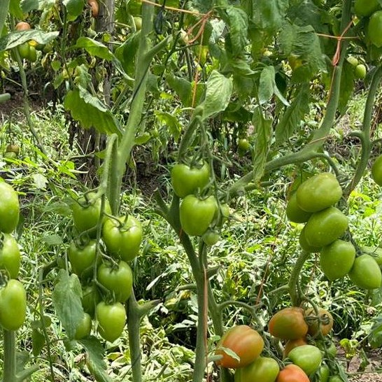

DESCRIPCIÓN
Variedad indeterminada con alta carga de frutos por planta. Excelente adaptación a condiciones tropicales con producción uniforme y consistente. Fruto firme con buena vida poscosecha.

CARACTERÍSTICAS
Porte | Indeterminado
Vida poscosecha | Larga

RESISTENCIAS
TMV Tomato Mosaic Virus | TSWV Tomato Spotted Wilt Virus
TYLCV Tomato Yellow Leaf Curl Virus | F1 Fusarium oxysporum raza 1
F2 Fusarium oxysporum raza 2 | F3 Fusarium oxysporum raza 3
V Verticillium dahliae | N Meloidogyne spp. (Mi)

GALERÍA
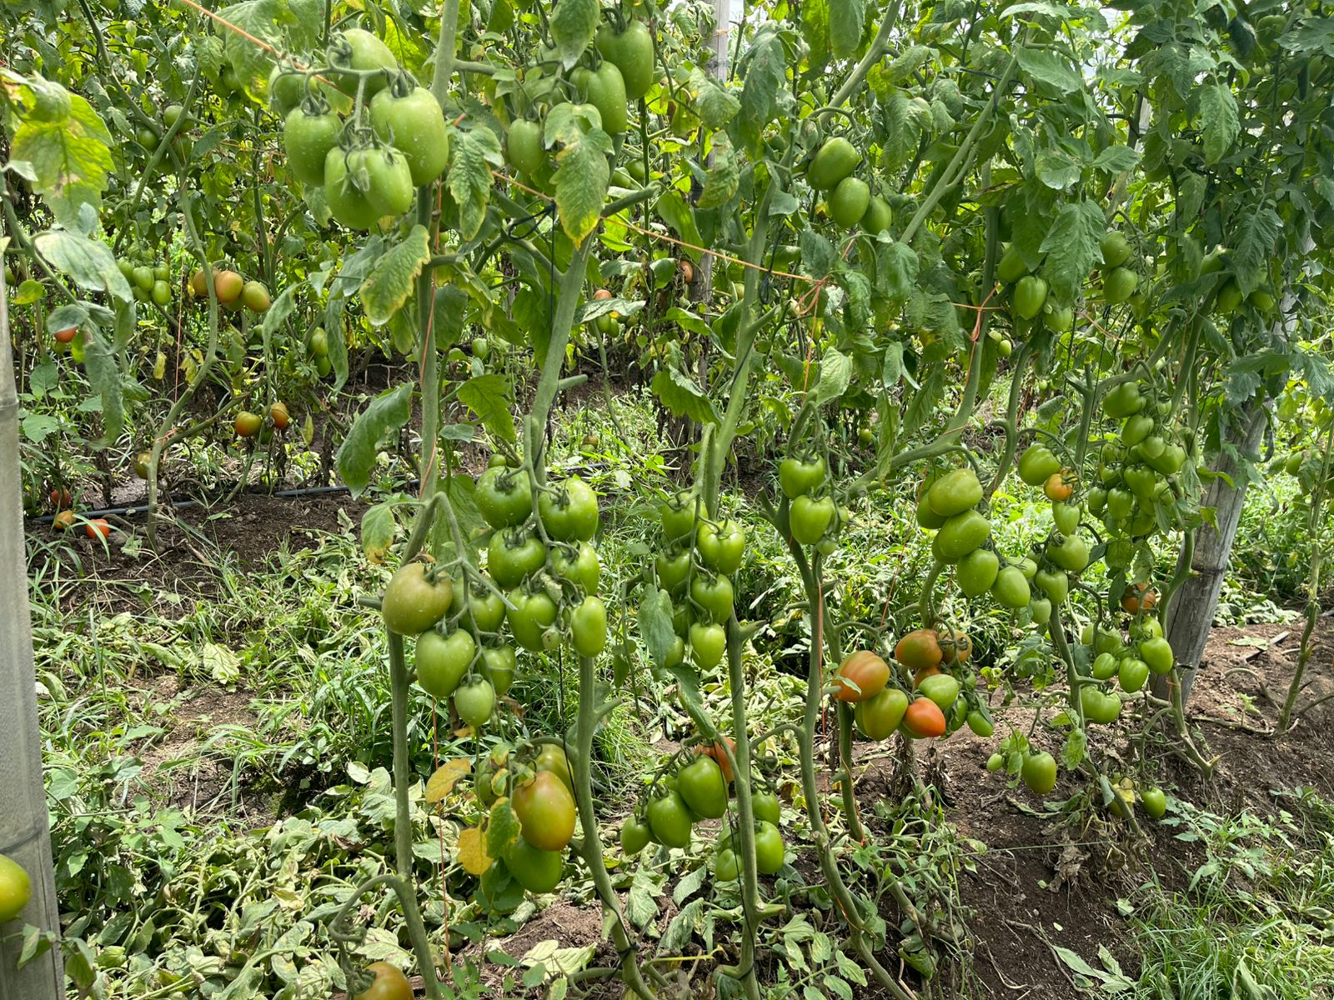 | 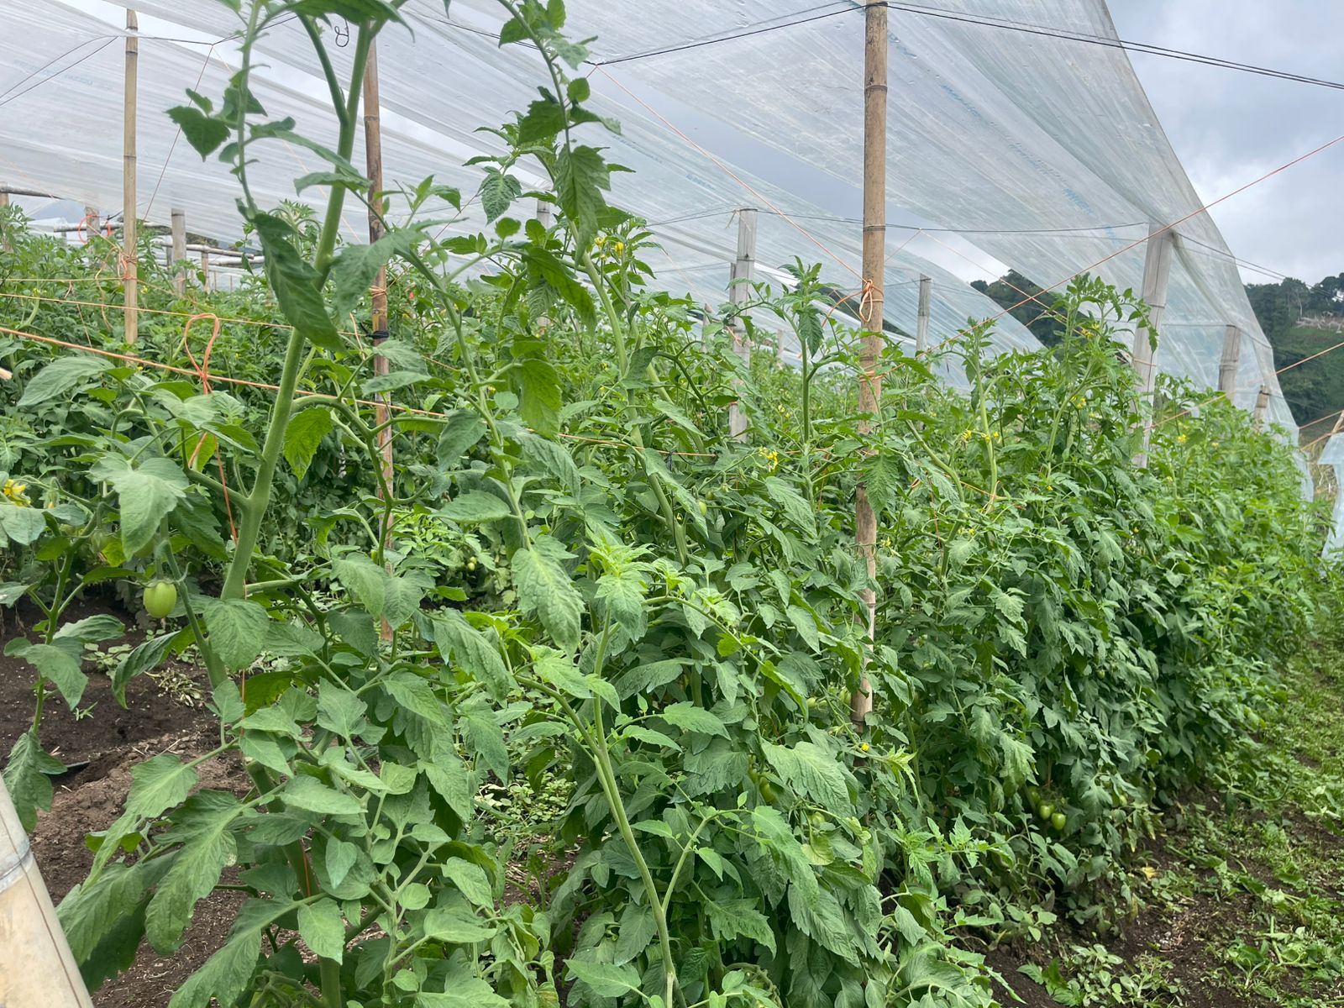

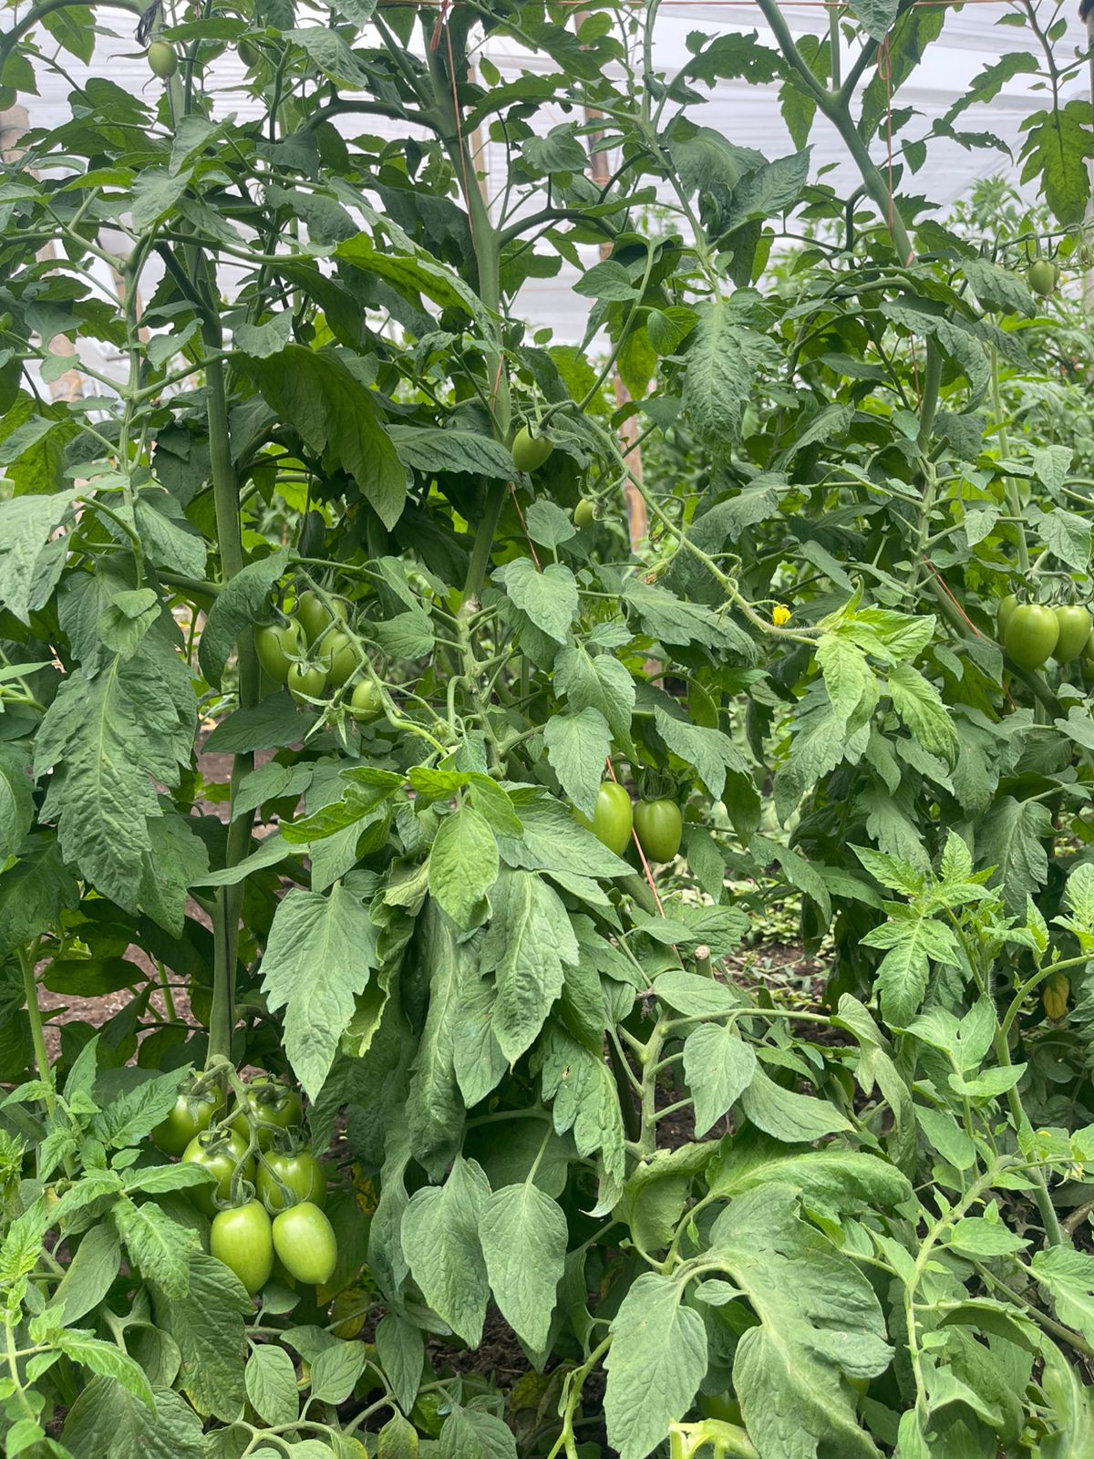 | 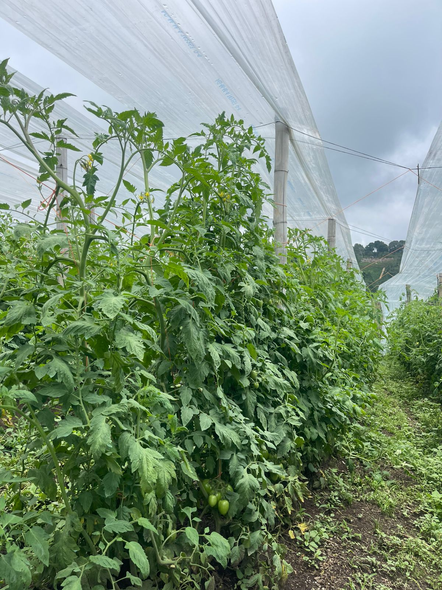

────────────────────────────────────────────────────────────
SEMILLAS DGR S.A.
Edificio Ribleh, San Antonio de Belén, Heredia — Local 5
semillasdgrsa@gmail.com | +506 8820-4170 | +506 7053-6966
semillasdgr-cr.com | @semillasdgr

